BDRPC187**BỘ GIÁO DỤC VÀ ĐÀO TẠO**

TRƯỜNG ĐẠI HỌC SÀI GÒN



KHOA CÔNG NGHỆ THÔNG TIN

**ĐỀ TÀI**

**TÌM HIỂU CÔNG NGHỆ LẬP TRÌNH PYTHON**

**CROSS-PLATFORM FRAMEWORK TKINTER, PYQT5**

**Học phần : Các công nghệ lập trình hiện đại**

**Nhóm :** 17

**Sinh viên thực hiện :** Trương Nhật Nam – 3119410262

Giảng viên hướng dẫn : Phạm Thi Vương

**Tháng 9 năm 2023**

MỤC LỤC

CHƯƠNG I. NGÔN NGỮ PYTHON 3

**1. Thư viện 3**

**2. Cài đặt 4**

CHƯƠNG II. FRAMEWORK TKINTER 4

1. Cài đặt Tkinter trên hệ điều hành Windows 4

2. Cài đặt Tkinter trên hệ điều hành macOS 5

3. Cài đặt Tkinter trên hệ điều hành Linux 5

CHƯƠNG III. FRAMEWORK PYQT5 7

**1. Giới thiệu 7**

1.1. Lịch sử 7

1.2. Tổng quát 7

1.3. Widget 8

1.4. Class module 10

**2. Ưu - nhược điểm 11**

2.1. Ưu điểm 11

2.2. Nhược điểm 11

**3. Cài đặt 12**

3.1. Cài đặt trên Windows 12

3.2. Cài đặt trên Linux 13

CHƯƠNG VI. ÁP DỤNG GUI FRAMEWORK VÀO ĐỀ TÀI 14

**1. Cài đặt trên hệ điều hành Windows 14**

1.2. Thiết kế bố cục giao diện cơ bản 14

**1.2.1. Tkinter 14**

**2.2.2. PyQt5 18**

1.3. Thực hiện chức năng 22

**1.3.1. API và SQL 22**

**1.3.2. Tkinter 23**

**Tìm kiếm 23**

**Hiển thị 24**

**Yêu thích 28**

**1.3.3. PyQt5 30**

**Tìm kiếm 30**

**Hiển thị 32**

**Yêu thích 34**

**2. Cài đặt trên hệ điều hành Linux 36**

2.1. Cài đặt cơ sở dữ liệu 36

2.2. Cách chạy chương trình trên Linux 38

# **CHƯƠNG I. NGÔN NGỮ PYTHON**

Python là ngôn ngữ lập trình máy tính bậc cao thường được sử dụng để xây dựng trang web và phần mềm, tự động hóa các tác vụ và tiến hành phân tích dữ liệu. Python là ngôn ngữ có mục đích chung, nghĩa là nó có thể được sử dụng để tạo nhiều chương trình khác nhau và không chuyên biệt cho bất kỳ vấn đề cụ thể nào.

Tính linh hoạt này, cùng với sự thân thiện với người mới bắt đầu, đã khiến nó trở thành một trong những ngôn ngữ lập trình được sử dụng nhiều nhất hiện nay.

## **1. Thư viện**

Là một tập hợp các mã thường xuyên được sử dụng mà các nhà phát triển có thể bao gồm trong những chương trình Python của họ để không phải lập trình từ đầu. Theo mặc định, Python đi kèm với Thư viện chuẩn, chứa rất nhiều các hàm có thể tái sử dụng. Ngoài ra, hơn 137.000 thư viện Python có sẵn cho các ứng dụng khác nhau, bao gồm phát triển web, khoa học dữ liệu và máy học (ML).

Các thư viện phổ biến :

* Pandas
* Matplotlib
* NumPy
* Requests
* Keras
* OpenCV-Python

## **2. Cài đặt**

* **Python 3.10**

Bạn download file cài đặt Python tại: [**https://www.python.org/downloads/windows/**](https://www.python.org/downloads/windows/)

* **PIP**

Phiên bản: Windows 7, Windows 8.1 và Windows 10.

* [get-pip.py](https://quantrimang.com/url?q=aHR0cHM6Ly9ib290c3RyYXAucHlwYS5pby9nZXQtcGlwLnB5)
* [get-pip.py (đối với Python **3.2)**](https://quantrimang.com/url?q=aHR0cHM6Ly9ib290c3RyYXAucHlwYS5pby8zLjIvZ2V0LXBpcC5weQ%3D%3D)

**Bước 1:** Tải xuống tập lệnh phía trên bằng cách nhấp chuột phải vào liên kết, chọn **Save As… (Lưu liên kết thành…)** vào lưu file vào thư mục bạn muốn.

**Bước 2:** Mở **Command Prompt** và điều hướng đến tệp get-pip.py.

**Bước 3:**Chạy lệnh sau:

python get-pip.py

* **PIL**

pip install Pillow

# **CHƯƠNG II. FRAMEWORK TKINTER**

Nếu muốn tận dụng phiên bản Tkinter mới nhất, bạn cần cài đặt phiên bản Python hỗ trợ Tcl/Tk 8.5 trở lên. Điều này sẽ cung cấp cho bạn Ttk (Tiện ích mở rộng ô xếp được tích hợp vào Tk), được yêu cầu để chạy bộ tiện ích Tk hiện tại. Để xác minh phiên bản Tcl trên máy tính của bạn, hãy nhập:



### **1. Cài đặt Tkinter trên hệ điều hành Windows**

**Bước 1: Kiểm tra phiên bản Python**

* Mở Command Prompt (hoặc PowerShell) trên máy tính của bạn.
* Gõ lệnh sau để kiểm tra phiên bản Python đã được cài đặt :   
  cssCopy code python --version
* Kiểm tra xem phiên bản Python có là phiên bản Python 3.x không. Tkinter đi kèm với Python 3.x, vì vậy nếu bạn đang sử dụng Python 2.x, bạn cần cài đặt phiên bản Python 3.x trước.

**Bước 2: Cài đặt Tkinter**

* Truy cập trang web chính thức của Python ([https://www.python.org](https://www.python.org/)) và tải xuống phiên bản Python phù hợp với hệ điều hành Windows của bạn.
* Chạy tệp tin cài đặt Python đã tải về và làm theo hướng dẫn để cài đặt Python trên máy tính của bạn. Lưu ý chọn tùy chọn “Add Python to PATH” trong quá trình cài đặt.
* Sau khi cài đặt Python xong, mở Command Prompt (hoặc PowerShell) và chạy lệnh sau để cài đặt Tkinter : pip install tk

### **2. Cài đặt Tkinter trên hệ điều hành macOS**

Tkinter đã được cài đặt sẵn trên hệ điều hành macOS. Bạn không cần phải cài đặt thêm.

Để sử dụng Tkinter trên macOS, bạn chỉ cần mở Terminal và chạy các tệp tin Python chứa mã Tkinter hoặc nhập các lệnh Tkinter trong môi trường tương tác Python như IDLE.

Ví dụ :

1. Tạo một tệp tin Python có tên “gui.py” và nhập mã Tkinter vào tệp tin đó.
2. Mở Terminal và di chuyển đến thư mục chứa tệp tin “gui.py”.
3. Chạy lệnh sau để thực thi tệp tin Python : python gui.py

### **3. Cài đặt Tkinter trên hệ điều hành Linux**

Trên Ubuntu và các bản phân phối dựa trên Ubuntu:

1. Mở Terminal.
2. Chạy lệnh sau để cài đặt gói python3-tk: sudo apt-get install python3-tk

Trên Fedora và các bản phân phối dựa trên Fedora:

1. Mở Terminal.
2. Chạy lệnh sau để cài đặt gói python3-tkinter: sudo dnf install python3-tkinter

Trên CentOS và các bản phân phối dựa trên CentOS:

1. Mở Terminal.
2. Chạy lệnh sau để cài đặt gói python3-tkinter : sudo yum install python3-tkinter

**Sau đây là các bước để tạo một ứng dụng Tkinter:**

1. import Tkinter module.
2. Tạo cửa sổ chính của ứng dụng GUI.
3. Thêm một hoặc nhiều widget nói trên vào ứng dụng GUI.
4. Gọi vòng lặp sự kiện chính để các hành động có thể diễn ra trên màn hình máy tính của người dùng.

Ví dụ

# import Tkinter module

**from** tkinter **import** **\***

# Tạo cửa sổ chính của ứng dụng GUI

top **=** Tk()

# Gọi vòng lặp sự kiện chính để các hành động có thể diễn ra trên màn hình máy tính của người dùng

top.mainloop()

Kết quả



# **CHƯƠNG III. FRAMEWORK PYQT5**

## **1. Giới thiệu**

### **1.1. Lịch sử**

* **Bắt Đầu với PyQt (1996):** PyQt5 là một phần của dự án PyQt, đã bắt đầu từ năm 1996 bởi Phil Thompson. PyQt ban đầu hỗ trợ Qt 1.x và Qt 2.x, và nó đã giúp Python có một cách tiếp cận tốt hơn đối với Qt, một framework đa nền tảng mạnh mẽ cho việc phát triển giao diện người dùng đồ họa.
* **Qt 3 và PyQt3 (2000):** Với sự ra mắt của Qt 3, phiên bản PyQt3 đã được phát hành để hỗ trợ Qt 3. PyQt3 đã cung cấp khả năng phát triển ứng dụng desktop GUI với Qt 3 bằng Python.
* **Phát Triển PyQt4 (2005):** PyQt4 ra mắt vào năm 2005, hỗ trợ cho Qt 4. PyQt4 đã cung cấp nhiều cải tiến và tính năng mới, bao gồm sự hỗ trợ tốt hơn cho các chức năng của Qt 4 và Python 2.x.
* **Sự Thay Đổi Cho Python 3 (2010):** Với sự ra đời của Python 3, PyQt5 đã được phát triển để hỗ trợ Python 3.x. PyQt5 được thiết kế để sử dụng cùng với Qt 5, phiên bản mới nhất của framework Qt.
* **PyQt5 (2016):** PyQt5 đã được phát hành vào năm 2016 và trở thành một trong những phiên bản phổ biến và được sử dụng rộng rãi nhất của PyQt. Nó tích hợp tốt với Python 3 và Qt 5, cung cấp khả năng phát triển ứng dụng desktop GUI đa nền tảng và đa dạng.
* **Sự Thành Công và Sự Phát Triển Liên Tục:** PyQt5 đã đạt được sự thành công lớn trong cộng đồng phát triển phần mềm và là một công cụ quan trọng cho việc phát triển ứng dụng desktop GUI trong Python. Sự phát triển của PyQt5 vẫn tiếp tục, với việc cập nhật định kỳ để hỗ trợ phiên bản mới của Qt và Python.

### **1.2. Tổng quát**

PyQt5 là một thư viện Python dùng để phát triển ứng dụng desktop GUI sử dụng framework Qt. Qt là một framework đa nền tảng mạnh mẽ cho việc phát triển giao diện người dùng đồ họa (GUI), được sử dụng rộng rãi trong công nghiệp phần mềm. PyQt5 cho phép bạn sử dụng tất cả các tính năng và widget của Qt trong Python để tạo các ứng dụng desktop đa nền tảng và đa dạng.

* **Được Phát Triển Bởi Riverbank Computing:** PyQt5 được phát triển và duy trì bởi Riverbank Computing. Nó là một phiên bản Python của PyQt, phiên bản Python cho Qt.
* **Hỗ Trợ Cho Đa Nền Tảng :** PyQt5 hỗ trợ đa nền tảng, có sẵn cho Windows, macOS và Linux, giúp bạn phát triển ứng dụng đa nền tảng một cách dễ dàng.
* **Thư Viện Widgets :** PyQt5 cung cấp một loạt các widget đồ họa và công cụ cho việc xây dựng giao diện người dùng đa dạng. Điều này bao gồm nút, hộp văn bản, danh sách, menu, cửa sổ, và nhiều widget khác.
* **Giấy Phép Kéo dài GPL:** PyQt5 có hai phiên bản giấy phép: giấy phép GPL (General Public License) và giấy phép thương mại. Bạn có thể chọn giấy phép phù hợp với dự án của mình.
* **Phát Triển Tùy Chỉnh :** PyQt5 cho phép bạn tạo các widget tùy chỉnh và tạo giao diện người dùng phức tạp với sự tùy chỉnh cao.
* **Hỗ Trợ Cho Qt Designer :** Qt Designer là một công cụ đồ họa cho phép bạn thiết kế giao diện người dùng một cách trực quan và sau đó tạo mã Python tương ứng. PyQt5 hoàn toàn tương thích với Qt Designer.

PyQt5 là một lựa chọn mạnh mẽ cho việc phát triển ứng dụng desktop GUI đa nền tảng với Python. Nó cung cấp khả năng tùy chỉnh cao và tích hợp mạnh mẽ với Python, làm cho nó trở thành một công cụ phát triển GUI phổ biến trong cộng đồng phát triển phần mềm.

### **1.3. Widget**

|  |  |
| --- | --- |
| QLabel | Widget này hiển thị văn bản hoặc hình ảnh tĩnh. Nó thường được sử dụng để hiển thị nhãn cho các phần tử khác trong giao diện người dùng. |
| QPushButton | Nút này được sử dụng để tạo các nút bấm mà người dùng có thể nhấn để thực hiện các hành động hoặc chức năng. |
| QLineEdit | Widget này cho phép người dùng nhập dữ liệu văn bản đơn giản. Nó thường được sử dụng để lấy đầu vào từ người dùng. |
| QTextEdit | Đây là một widget cho phép hiển thị và chỉnh sửa đoạn văn bản dài hơn. Nó thường được sử dụng cho việc nhập và hiển thị văn bản đa dòng. |
| QCheckBox | Widget này cho phép người dùng chọn hoặc bỏ chọn một hoặc nhiều tùy chọn. Nó thường được sử dụng trong các cài đặt hoặc tùy chọn |
| QRadioButton | Widget này cung cấp một danh sách các tùy chọn, nhưng chỉ cho phép người dùng chọn một tùy chọn trong danh sách đó. |
| QComboBox | Widget này tạo ra một hộp đổ xuống cho phép người dùng chọn từ danh sách các mục. Nó thường được sử dụng khi có một số lượng lớn các tùy chọn để chọn. |
| QSlider | Đây là một thanh trượt cho phép người dùng chọn một giá trị số liên tục trong một phạm vi. |
| QProgressBar | Widget này hiển thị tiến trình hoàn thành một tác vụ nào đó. Nó thường được sử dụng để theo dõi tiến trình của các tác vụ dài hạn |
| QSpinBox và QDoubleSpinBox | Các widget này cho phép người dùng chọn một giá trị số nguyên hoặc số thập phân từ một dãy giá trị cho trước. |
| QDateEdit và QTimeEdit | Các widget này cho phép người dùng chọn ngày và thời gian, tương ứng. |
| QTableWidget và QListView | Các widget này được sử dụng để hiển thị dữ liệu trong bảng hoặc danh sách. |
| QGraphicsView | Widget này cho phép hiển thị và tương tác với đồ họa vector và hình ảnh. |
| QWebView | Widget này cho phép bạn hiển thị và tương tác với trình duyệt web bên trong ứng dụng của bạn. |
| QFileDialog | Widget này cho phép bạn hiển thị hộp thoại lựa chọn tệp và thư mục để người dùng chọn tệp hoặc đường dẫn. |

### **1.4. Class module**

|  |  |
| --- | --- |
| QtCore | Là module bao gồm phần lõi không thuộc chức năng GUI, ví dụ dùng để làm việc với thời gian, file và thư mục, các loại dữ liệu, streams, urls, mime type, threads hoặc processes. |
| QtGui | Bao gồm các class dùng cho việc lập trình giao diện (windowing system integration), event handling, 2D graphics, basic imaging, fonts và text. |
| QtWidgets | Bao gồm các class cho widget, ví dụ : button, hộp thoại, … được sử dụng để tạo nên giao diện người dùng cơ bản nhất. |
| QtMultimedia | Thư viện cho việc sử dụng âm thanh, hình ảnh, camera,… |
| QtBluetooth | Bao gồm các class giúp tìm kiếm và kết nối với các thiết bị có giao tiếp với phần mềm. |
| QtNetwork | Bao gồm các class dùng cho việc lập trình mạng, hỗ trợ lập trình TCP/IP và UDP client , server hỗ trợ việc lập trình mạng. |
| QtPositioning | Bao gồm các class giúp việc hỗ trợ xác định vị. |
| Enginio | Module giúp các client truy cập các Cloud Services của Qt. |
| QtWebSockets | Cung cấp các công cụ cho websocket protocol. |
| QtWebKit | Cung cấp các class dùng cho làm việc với các trình duyệt Web, dựa trên thư viện webkit2. |
| QtWebKitWidgets | Các widget cho webkit. |
| QtXml | Các class dùng cho làm việc với XML file. |
| QtSvg | Dùng cho hiển thị các thành phần của SVG file. |
| QtSql | Cung cấp các class dùng cho việc làm việc với dữ liệu. |
| QtTest | Cung cấp các công cụ cho phép test các đơn vị của ứng dụng với pyqt5. |

## **2. Ưu - nhược điểm**

### **2.1. Ưu điểm**

* **Hiệu Suất Tốt:** PyQt5 cung cấp hiệu suất tốt cho các ứng dụng GUI, và nó được tối ưu hóa để hoạt động nhanh chóng và mượt mà.
* **Tài Liệu Phong Phú:** PyQt5 có một tài liệu phong phú và một cộng đồng nhiệt tình. Có nhiều tài liệu hướng dẫn, ví dụ và tài liệu trực tuyến liên quan đến PyQt5, giúp bạn học và phát triển dễ dàng hơn.
* **Tương Tác Tốt Với Qt Designer:** Qt Designer là một công cụ đồ họa cho phép bạn thiết kế giao diện người dùng một cách trực quan và sau đó tạo mã Python tương ứng. PyQt5 hoàn toàn tương thích với Qt Designer, giúp bạn tạo giao diện một cách nhanh chóng và dễ dàng.
* **Khả Năng Tùy Chỉnh Cao:** PyQt5 cho phép bạn tạo các widget tùy chỉnh và tạo giao diện người dùng phức tạp với sự tùy chỉnh cao. Bạn có thể điều chỉnh giao diện người dùng theo ý muốn và tạo các ứng dụng độc đáo.
* **Widgets Đa Dạng:** PyQt5 cung cấp một loạt các widgets đồ họa và công cụ cho việc xây dựng giao diện người dùng đa dạng. Nó bao gồm nút, hộp văn bản, danh sách, menu, cửa sổ, và nhiều widget khác để bạn có thể sử dụng.

### **2.2. Nhược điểm**

* **Giấy Phép:** PyQt5 có giấy phép kéo dài GPL (General Public License), có nghĩa là nếu bạn sử dụng PyQt5 trong một ứng dụng thương mại, bạn cần xem xét việc trả tiền cho việc sử dụng phiên bản thương mại của PyQt5. Tuy nhiên, có một phiên bản PyQt5 dưới dạng giấy phép GPL và giấy phép thương mại, cho phép bạn lựa chọn giấy phép phù hợp với dự án của bạn.
* **Khó Học:** PyQt5 có độ phức tạp cao hơn so với Tkinter và một số thư viện GUI Python khác, đặc biệt đối với người mới học lập trình GUI. Học PyQt5 có thể đòi hỏi thời gian và kiên nhẫn.
* **Kích Cỡ Lớn:** Ứng dụng PyQt5 có thể có kích thước lớn hơn so với các ứng dụng được xây dựng bằng các thư viện khác do thư viện PyQt5 và Qt cơ bản có kích thước khá lớn.
* **Phụ Thuộc Vào Thư Viện Bên Ngoài:** PyQt5 phụ thuộc vào framework Qt, và việc cài đặt và quản lý các phụ thuộc này có thể gây khó khăn trong một số trường hợp.

## **3. Cài đặt**

### **3.1. Cài đặt trên Windows**

1. **Cài đặt Python**

Đảm bảo bạn đã cài đặt Python trên máy tính Windows của mình. Bạn có thể tải Python từ trang web chính thức của Python (https://www.python.org/downloads/windows/) và sau đó làm theo hướng dẫn để cài đặt.

1. **Mở Cửa Sổ Command Prompt (cmd)**

Bạn cần mở Command Prompt để sử dụng pip để cài đặt PyQt5. Để làm điều này, bạn có thể nhấn tổ hợp phím Win + R, gõ "cmd", và nhấn Enter.

1. **Cài Đặt PyQt5 Bằng pip**

pip install PyQt5

1. **Kiểm Tra Cài Đặt**

Sau khi cài đặt hoàn thành, bạn có thể kiểm tra xem PyQt5 đã được cài đặt thành công bằng cách sử dụng Python. Mở Command Prompt và gõ:

python -c "import PyQt5"

Nếu không có lỗi, điều này có nghĩa là PyQt5 đã được cài đặt thành công.

Lúc này, bạn đã cài đặt PyQt5 thành công trên Windows và có thể bắt đầu phát triển các ứng dụng desktop GUI sử dụng PyQt5 trong môi trường Python.

### **3.2. Cài đặt trên Linux**

**\* Cài đặt trên Ubuntu và Debian**

* Mở Terminal.
* Sử dụng **apt** để cài đặt PyQt5:

sudo apt-get install python3-pyqt5

* Sau khi cài đặt hoàn tất, bạn có thể kiểm tra phiên bản PyQt5 đã cài đặt bằng cách sử dụng Python:

python3 -c "import PyQt5.QtCore; print(PyQt5.QtCore.PYQT_VERSION_STR)"

**\* Cài đặt trên Fedora**

1. Mở Terminal.
2. Sử dụng **dnf** để cài đặt PyQt5:

sudo dnf install python3-qt5

1. Kiểm tra phiên bản PyQt5:

python3 -c "import PyQt5.QtCore; print(PyQt5.QtCore.PYQT_VERSION_STR)"

**\* Cài đặt trên CentOS**

Đối với CentOS, bạn có thể sử dụng **yum** để cài đặt PyQt5:

1. Mở Terminal.
2. Sử dụng **yum** để cài đặt PyQt5:

sudo yum install python3-qt5

1. Kiểm tra phiên bản PyQt5:

python3 -c "import PyQt5.QtCore; print(PyQt5.QtCore.PYQT_VERSION_STR)"

# **CHƯƠNG VI. ÁP DỤNG GUI FRAMEWORK VÀO ĐỀ TÀI**

## **1. Cài đặt trên hệ điều hành Windows**

* **XAMPP**

**Bước 1:** Download XAMPP : <https://www.apachefriends.org/download.html>

**Bước 2:** Nhấp vào file có đuôi .exe trên file tải xuống.

**Bước 3:** Trên cửa sổ Set up, tích chọn các phần mềm mà bạn muốn cài đặt. Nếu bạn muốn cài WordPress trên XAMPP, các phần mềm bắt buộc phải chọn là MySQL, Apache, PHPMyAdmin. Sau khi chọn xong, nhấn Next.

**Bước 4:** Chọn thư mục cài đặt và nhấn Next.

**Bước 5:** Chờ vài phút để cài đặt, sau khi cài đặt hoàn tất nhấn finish để kết thúc.

### **1.2. Thiết kế bố cục giao diện cơ bản**

#### **1.2.1. Tkinter**

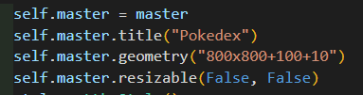

Khởi tạo cửa sổ giao diện

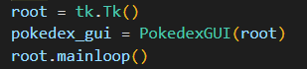

Thực thi chương trình

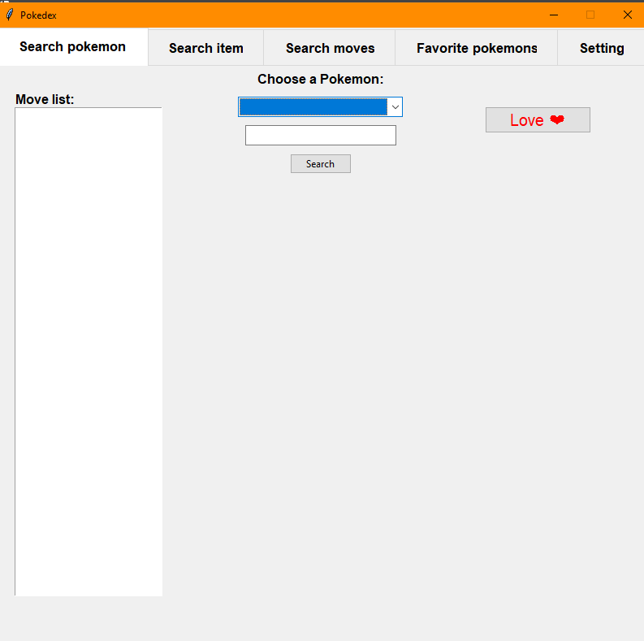

* **Các tab menu header**



Là nơi thể hiện từng giao diện của các chức năng chính trong ứng dụng

**Search Pokemon :** Tìm kiếm Pokemon

**Search Item :** Tìm kiếm vật phẩm

**Search moves :** Tìm kiếm kỹ năng

**Favorie Pokemons :** Danh sách các Pokemon đã yêu thích

**Setting :** Các điều khoản cài đặt và sử dụng

Các cú pháp tạo giao diện trên :



Khai báo note



Thêm tên chức năng vào

Tương tự với các chức năng còn lại đều sử dụng cú pháp như thế.









* **Tìm kiếm**

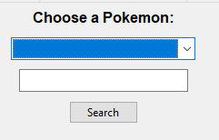

Nơi tìm kiếm Pokemon thông qua tên của chúng.



Có 2 cách tìm kiếm :

* Sử dụng ComboBox :

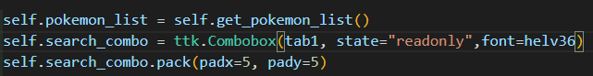

* Sử dụng tìm kiếm theo từ khóa có trong tên

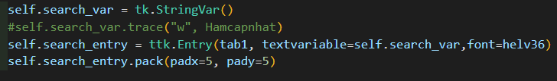



Nút tìm kiếm

* **Hiển thị danh sách chi tiết**

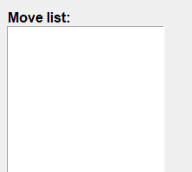

Nơi hiển thị chi tiết các kĩ năng mà loài Pokemon đó có thể học được.

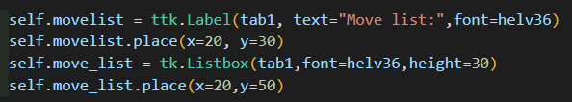

* **Yêu thích**



Nút thêm Pokemon vào danh sách yêu thích để nhằm tiết kiệm chi phí thời gian tìm kiếm lại của người dùng.

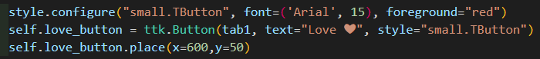

#### **2.2.2. PyQt5**

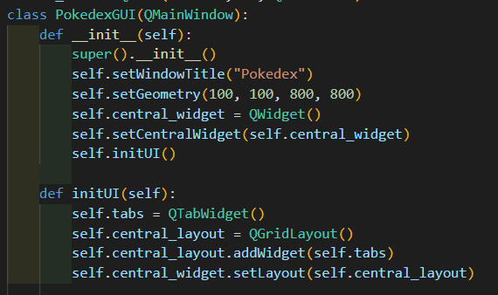Khởi tạo cửa sổ giao diện

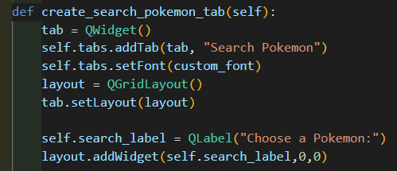  
Khu vực tìm kiếm Pokemon

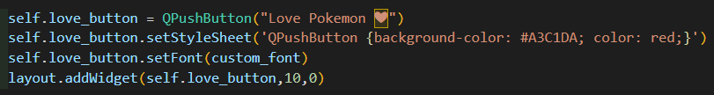  
Nút thêm Pokemon vào danh sách yêu thích

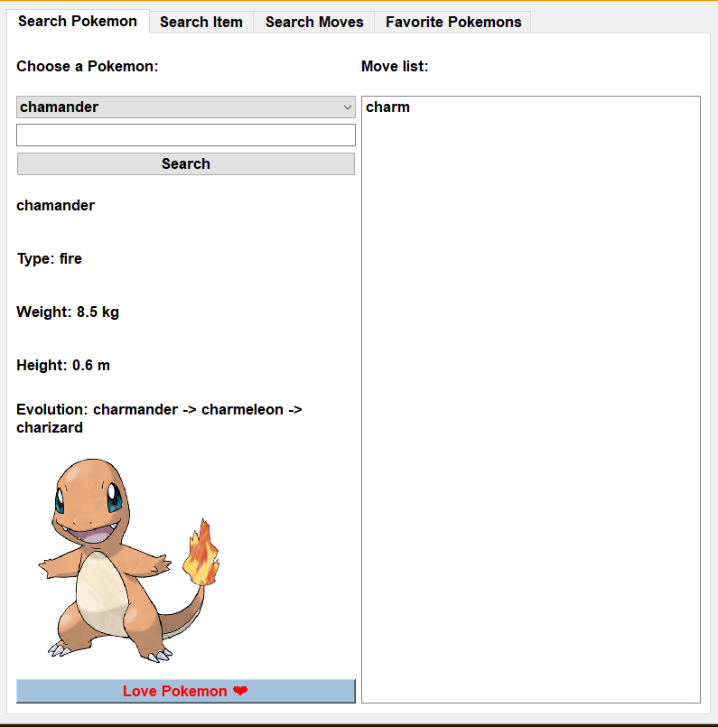

Giao diện của chương trình

* **Các tab menu header**



Là nơi thể hiện từng giao diện của các chức năng chính trong ứng dụng

**Search Pokemon :** Tìm kiếm Pokemon

**Search Item :** Tìm kiếm vật phẩm

**Search moves :** Tìm kiếm kỹ năng

**Favorie Pokemons :** Danh sách các Pokemon đã yêu thích

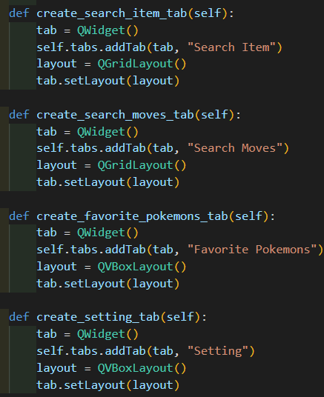Khởi tạo các tab trên

* **Tìm kiếm**

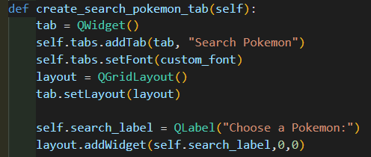

Tìm kiếm Pokemon

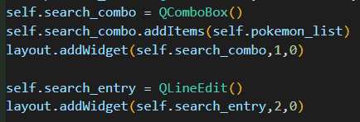  
Sử dụng comboBox và line edit cho việc tìm kiếm Pokemon

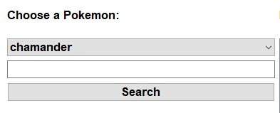

Trả kết quả giao diện tìm kiếm

* **Danh sách chi tiết kỹ năng của Pokemon**

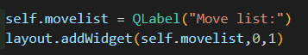Khởi tạo giao diện hiển thi chi tiết kĩ năng của Pokemon đã tìm



Trả kết quả giao diện chi tiết kỹ năng

* **Danh sách yêu thích**

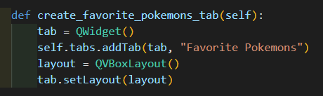

Khởi tạo nút yêu thích cho Pokemon

  
Nút yêu thích

### **1.3. Thực hiện chức năng**

#### **1.3.1. API và SQL**

Đề tài sử dụng API của PokeAPI : https://pokeapi.co/api/v2/pokemon/ditto



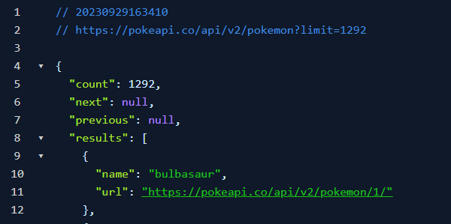  
Trang API

#### **1.3.2. Tkinter**

##### **Tìm kiếm**

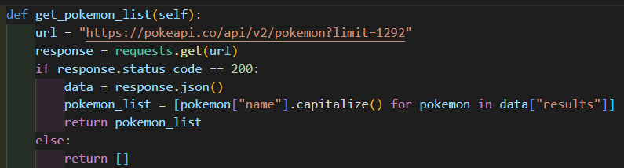

Trả kết quả các dữ liệu về pokemon_list( danh sách tất cả các pokemon trên API )

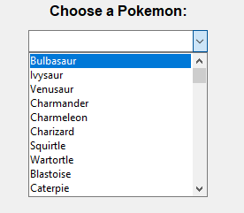

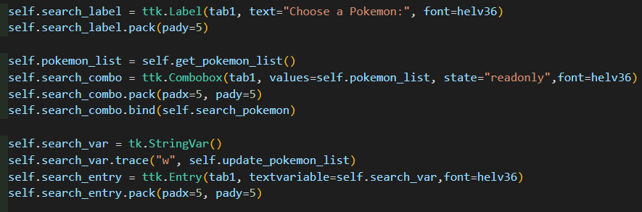

Hiển thị dữ liệu lên giao diện combobox dựa trên kết quả từ search_var



Thực hiện thao tác ấn nút tìm kiếm

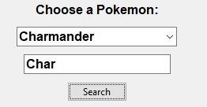

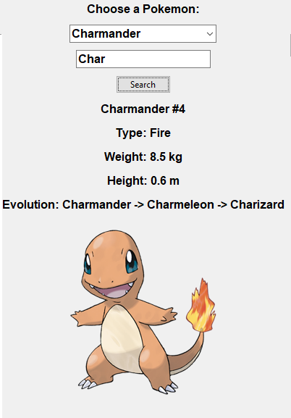

Giao diện khi tìm kiếm thành công

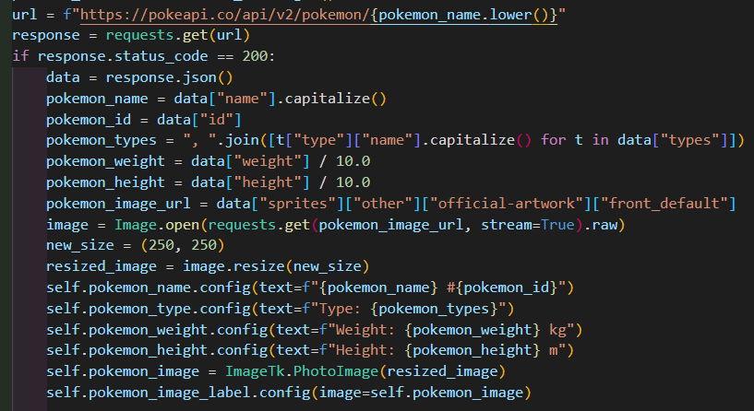

Lấy dữ liệu cơ bản từ JSON ròi trả về cho giao diện

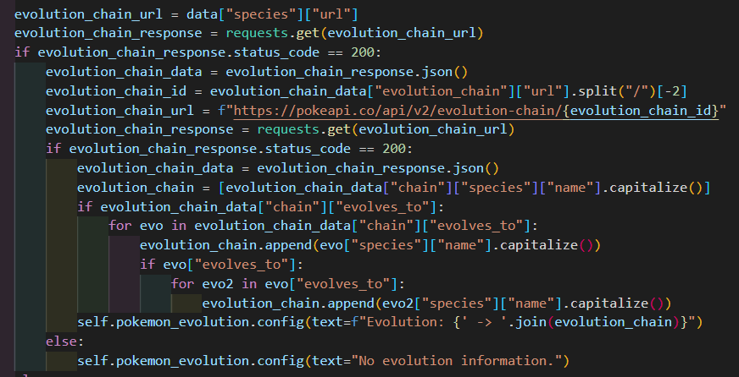

Lấy dữ liệu chuỗi tiến hóa từ JSON ròi trả về giao diện

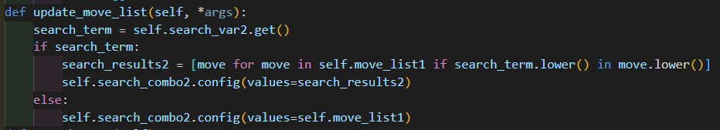

Khi tìm kiếm một Pokemon sẽ cập nhật các kĩ năng mà loài Pokemon đó có thể học được

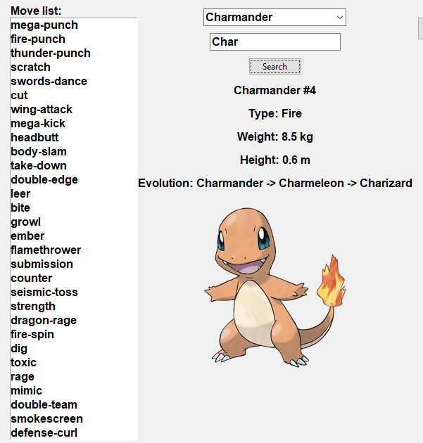

##### **Yêu thích**

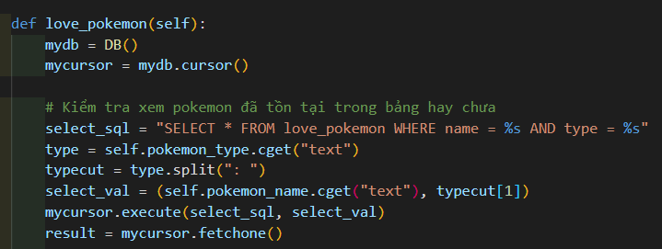

Kiểm tra xem Pokemon đã tồn tại trong cơ sở dữ liệu hay chưa

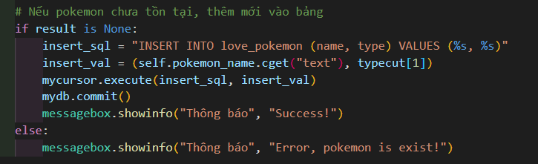  
Thực hiện thêm dữ liệu Pokemon đó vào cơ sở dữ liệu

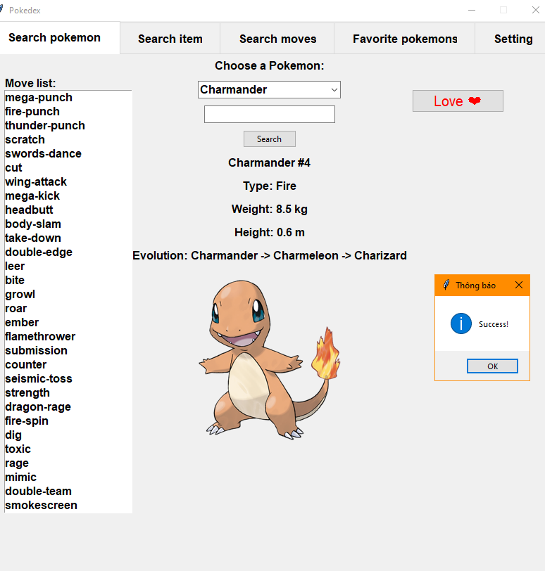  
Thông báo yêu thích thành công

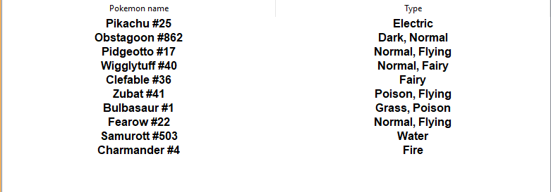  
Danh sách yêu thích được cập nhật sau khi thêm thành công

#### **1.3.3. PyQt5**

##### **Tìm kiếm**

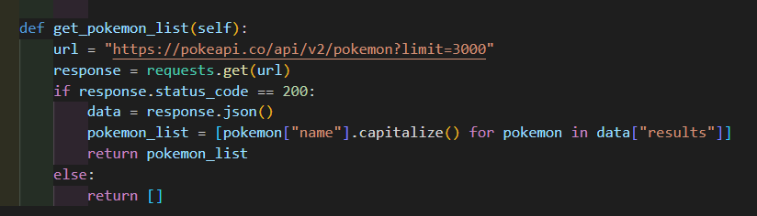

Trả kết quả các dữ liệu về pokemon_list( danh sách tất cả các pokemon trên API )

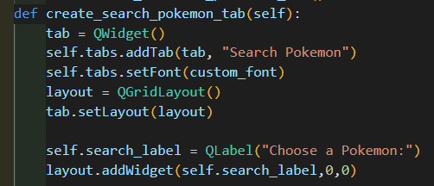

Tìm kiếm Pokemon

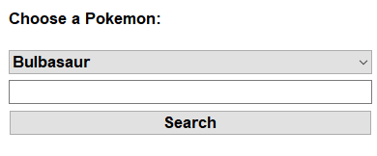  
Kết quả giao diện tìm kiếm Pokemon

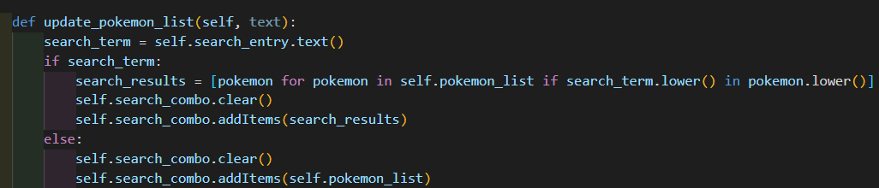

Khi thực hiện tìm từ khóa trên thanh tìm kiếm thì sẽ cập nhật trên combobox

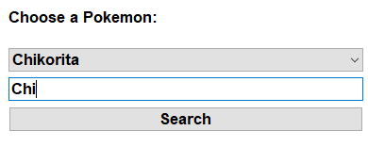  
Giao diện minh họa cho việc tìm kiếm theo tên

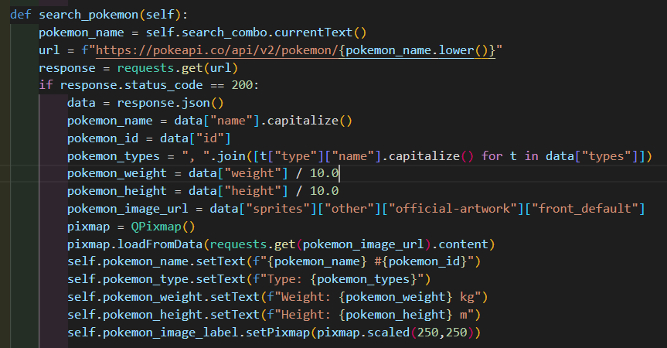Lấy dữ liệu JSON thuộc tính cơ bản từ API về và xử lý lên giao diện

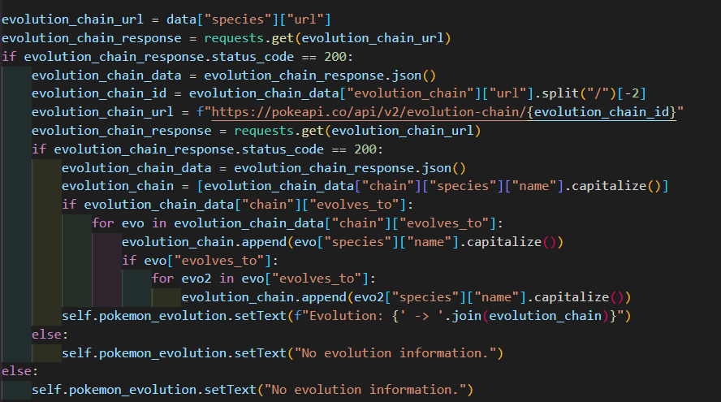

Lấy dữ liệu JSON về chuỗi tiến hóa từ API và xử lý hiển thị lên giao diện

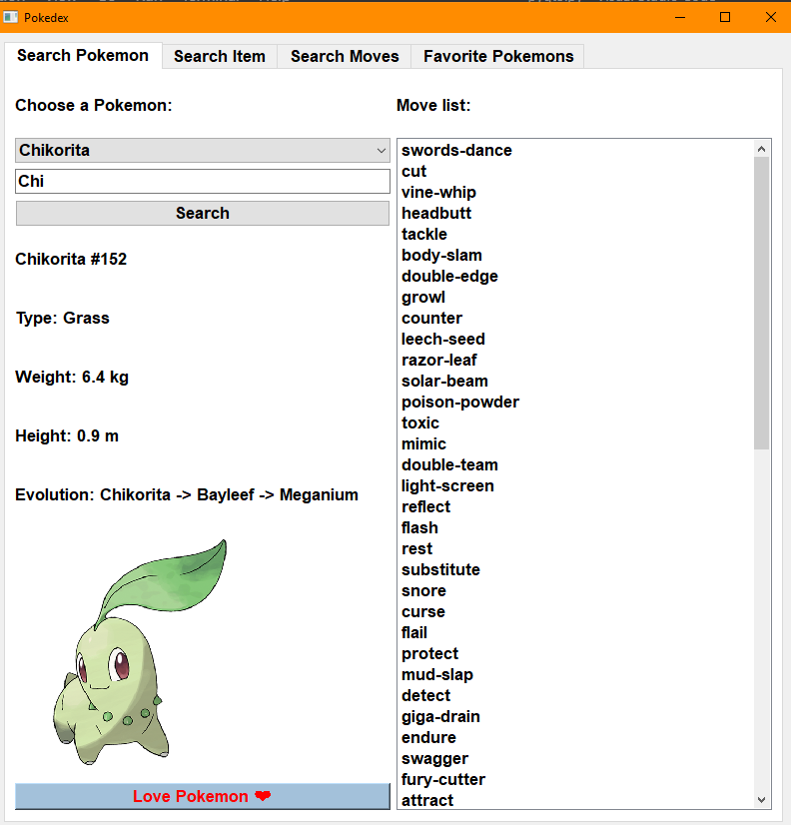

##### **Yêu thích**

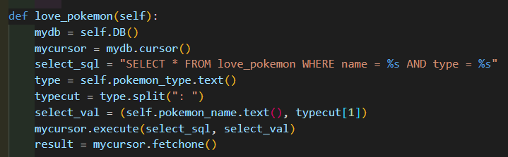  
Kiểm tra xem Pokemon đã có trong bảng chưa

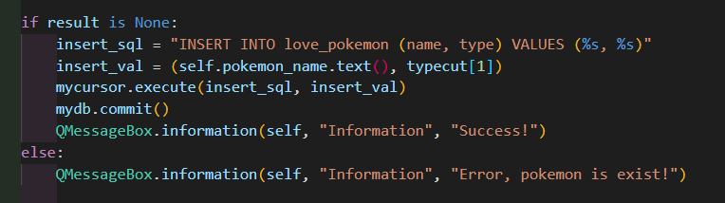

Thực hiện thêm Pokemon vào cơ sở dữ liệu nếu chưa có Pokemon trong danh sách

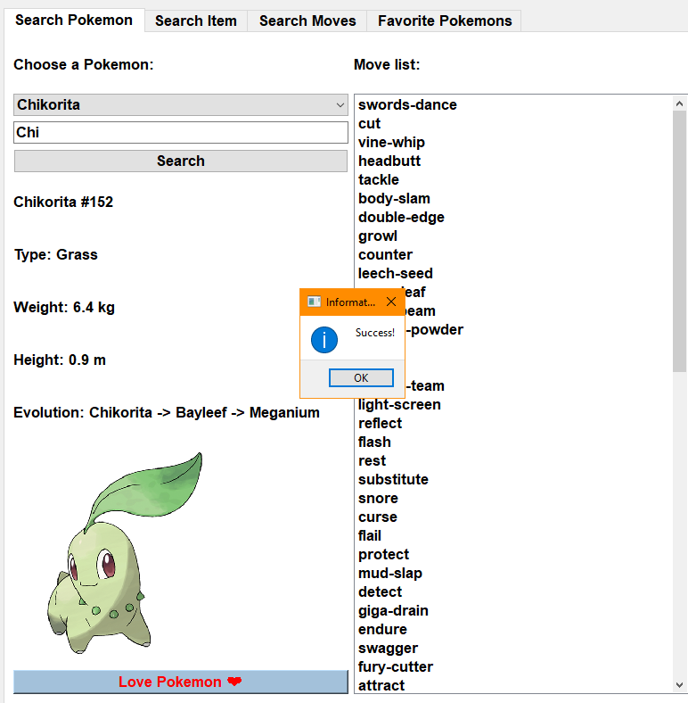

Bảng thông báo khi thực hiện yêu thích Pokemon thành công

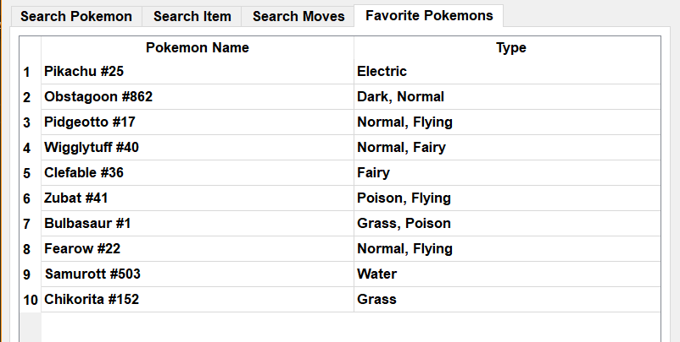

Giao diện xem danh sách các Pokemon đã yêu thích

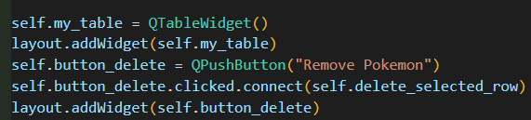

Hiển thị nút xóa Pokemon trong danh sách  
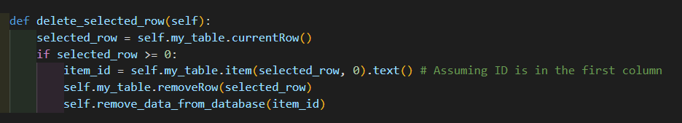  
Khởi tạo hàm xóa khỏi cơ sở dữ liệu

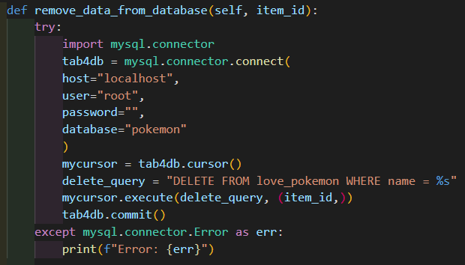  
Thực hiện xóa Pokemon trong SQL

## **2. Cài đặt trên hệ điều hành Linux**

* **Truy cập vào mysql để thực hiện cấu hình**

sudo mysql -u root -p

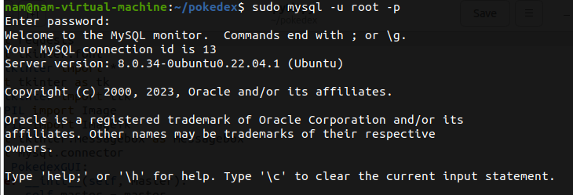

* **Tạo user**

CREATE USER 'pkm'@'localhost' IDENTIFIED BY '123456';

Tạo user là **pkm@localhost** với mật khẩu là **123456**

Mở ảnh

* **Cấp quyền cho user vừa tạo**

GRANT ALL PRIVILEGES ON . TO 'pkm'@'localhost';

FLUSH PRIVILEGES;

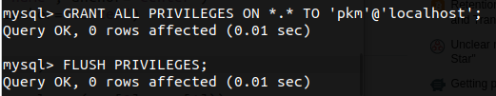

* **Tạo bảng danh sách yêu thích Pokemon**

CREATE DATABASE pokemon;

Mở ảnh

CREATE TABLE love_pokemon

(

name VARCHAR(150) NOT NULL,

type VARCHAR(150) NOT NULL

);

